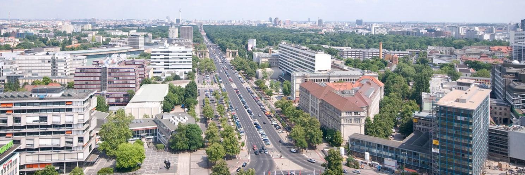

柏林工业大学冬季课程
TU Berlin German Winter Program
Industrie 4.0/AI:Machine Learning with Python

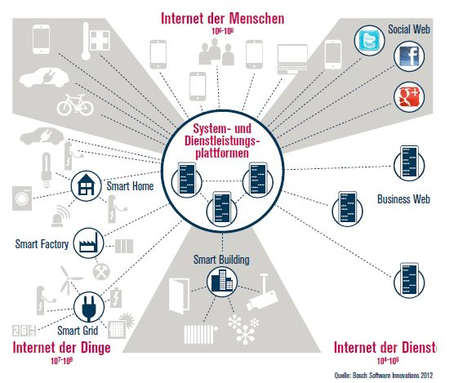
项目导语/Lead-in
工业4.0方向：
与其他大多数国家相比，德国成功地将富有创新精神的全球市场领导企业的力量与其充满自由气氛的国家工业创新体系灵活的结合，进而促成了德国在工业方面的强大。大规模定制、批量生产、增材制造等趋势迫使制造业做出改变。工业4.0的技术框架理念为德国工业带来了更高的效率和灵活性，也为德国工业在生态、社会、经济上的可持续发展铺平了道路。本课程期间，我们将打破课堂学习、实验室研究和工厂实践的隔阂，探索制造工业的方方面面。
人工智能方向：
人工智能是介于机械工程和计算机科学、心理学之间的领域，所以了解人工智能是一个跨学科领域的研究过程。人工智能当前正面临着不少挑战，其一便是机器人变得愈加复杂，它需要更多的传感器和自由度，让机器人自己学习技巧、技术是解决这一难题的良好途径。德国制造的产品质量非常高，加上人工智能则会带来更大的优势。

院校简介/ University Introduction
柏林工业大学
柏林工业大学（Technische Universität Berlin）位于德国首都柏林，是德国的第一所工业大学，也是世界顶尖理工大学之一。
柏林工业大学科研实力雄厚，其将纯理论研究与应用研究置于同等重要的地位。2020年QS世界大学综合排名第147位，其中工程和科学类学科排名位列世界第47名，其开设的许多专业排名都位于德国前三。现为德国九所卓越理工大学联盟（TU9）成员之一，TIMES欧洲顶尖工业管理者高校联盟德国七所高校之一，CESAER欧洲高等工程教育和研究大学会议联盟德国十所高校之一，PEGASUS欧洲航空航天大学合作联盟德国六所高校之一。
柏林工业大学校友和教授中有10位诺贝尔奖、7位莱布尼茨奖、1位普利兹克奖获得者，10余位中国科学院、工程院院士毕业于该校。
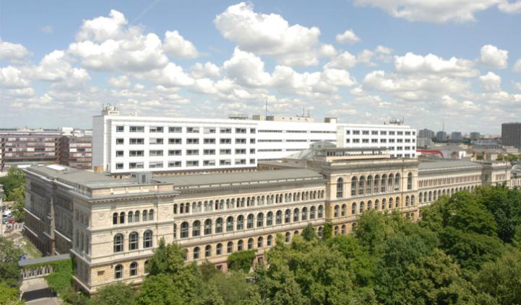
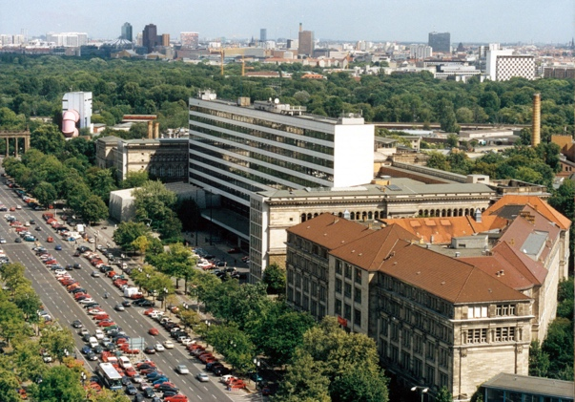

项目特色/ Program Key points
- 【学术拓展】柏林工业大学教授亲自安排专业课程，2周课程内容纳了多个交叉学科的学习。
- 【课堂体验】课堂内容包括主题授课、特聘客座教授讲座、主题研讨、实验室访问等。
- 【开拓视野】项目学生有机会走访德国著名企业、工厂，对行业发展、产品生产等方面有全面认识。
- 【寓教于乐】在充满乐趣的同时获得更多更深层次的学习和生活体验，拓展视野。

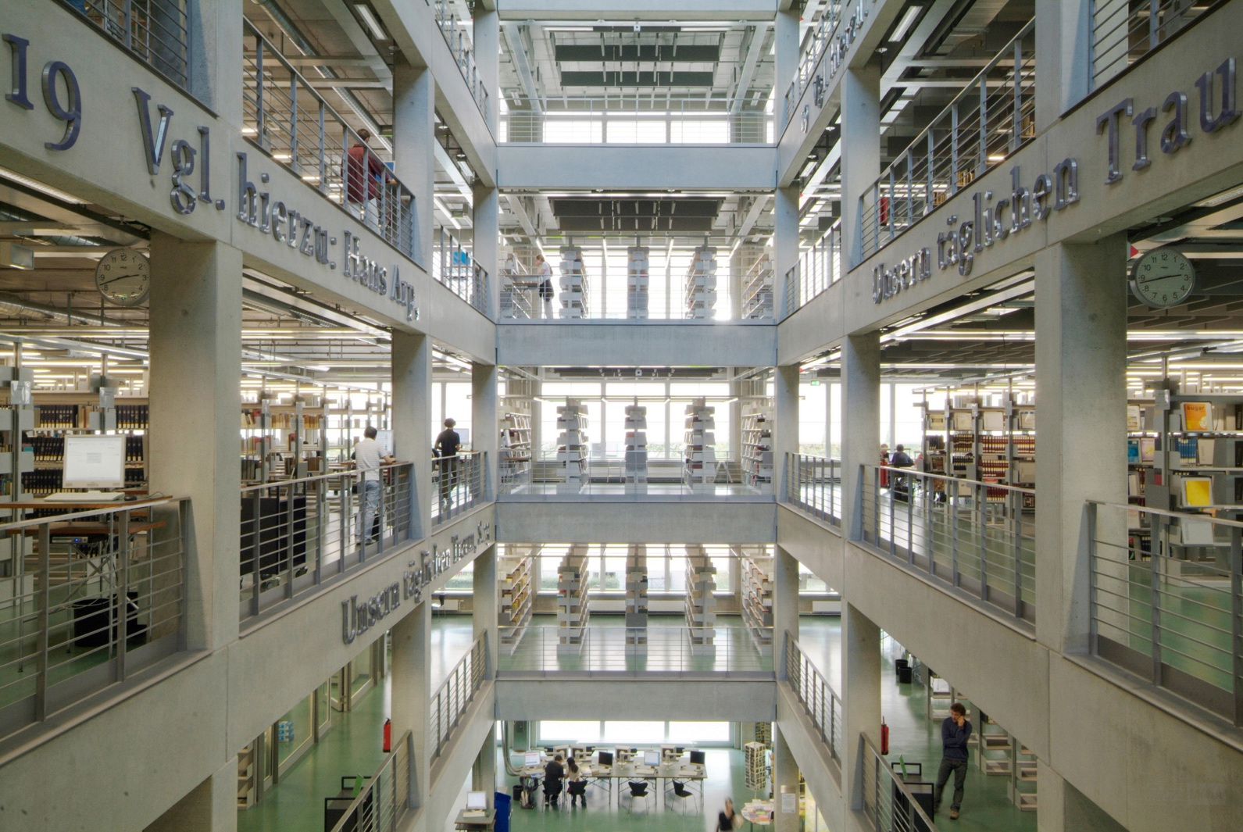
课程设置/ Course Outline
2周的课程主要包括以下的课程主题：
工业4.0方向：
- Introduction&history
德国工业介绍和历史
- Quality science, logistics and lab visits
质量科学，物流和实验室参访
- Germany’s energy transition，Energy Efficiency
德国能源转型，能源效率
- Artificial intelligence, neural network, predictive maintenance
人工智能，神经网络，预知性维护
- Industry excursions (tentative) to BWM Electric Cars Leipzig, Siemens Gas Turbines, small and medium-sized enterprises (“Mittelstand”) and start-ups in Berlin
- 访问BMW在莱比锡的充电车制造厂, 西门子燃气轮机工厂和中小型创业企业
- Group presentations on Industry 4.0
结业报告

人工智能方向：
- Introduction to AI, data science and Python
人工智能，大数据及Python介绍
- Introduction to Machine Learning: Models & Application
机器学习：模型与应用介绍
- Machine learning problems, problems with uncertainty
机器学习和不确定性问题
- Network: MLP, CNN, RNN
三种主流神经网络

企业参访/ Industrial Excursions
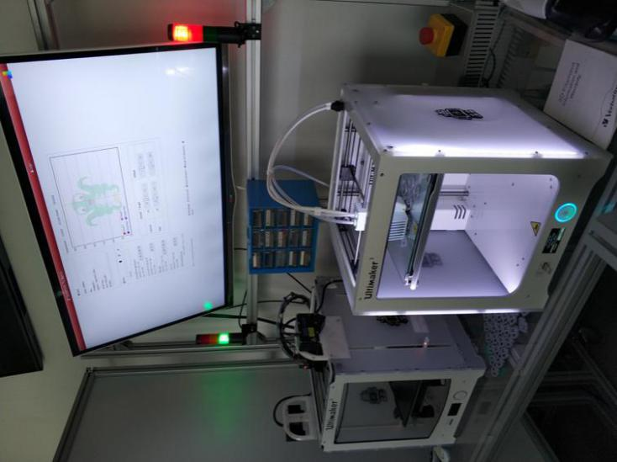
- 宝马莱比锡电车工厂
- Fraunhofer HHI研讨
- 西门子燃气轮机工厂
- Schleicher电子公司孵化器
- DB Schenker 迪比信全球国际货运公司
- 莱比锡印刷术博物馆
- 柏林工业大学实验室

项目时段/ Program Duration
- 项目时段
- 2020年2月2日至2020年2月16日（2周）
接机时间及地点：2月2日10:00-17:00，柏林泰戈尔机场
- 往返日期
- 学生应于当地时间2月2日抵达柏林泰戈尔机场
- 学生应于当地时间2月15日离开柏林
- 报名截止
- 第一批报名截止时间：2019年11月1日
- 第二批报名截止时间：2019年11月30日
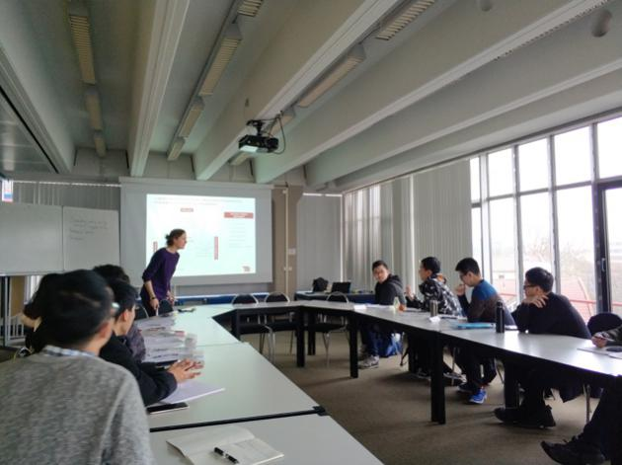
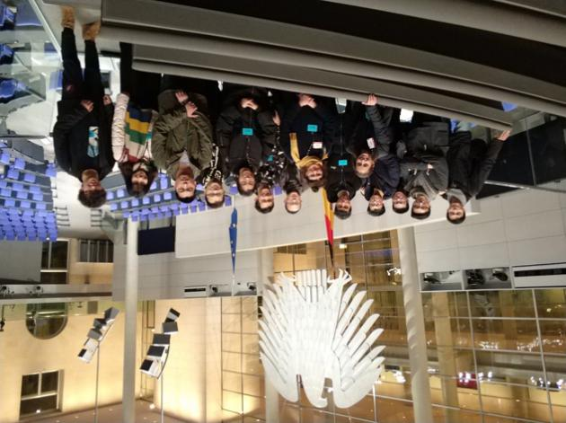
项目行程（工业4.0方向）/ Program Itinerary
Week One
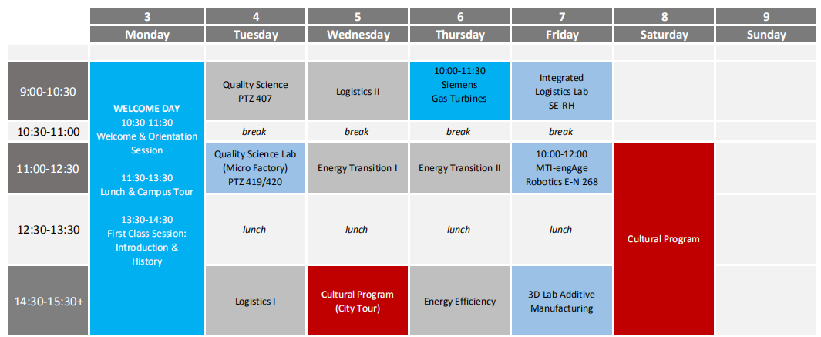

Week Two
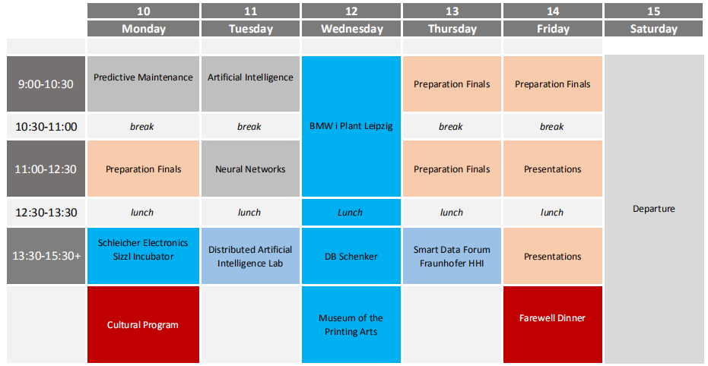
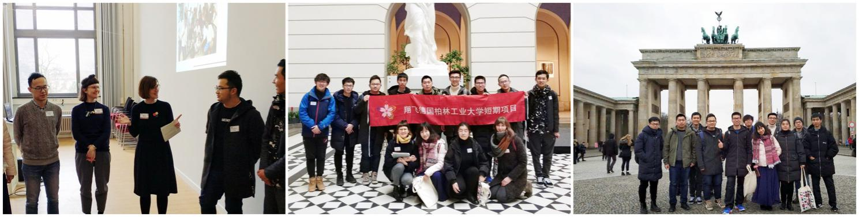

项目行程（人工智能方向）/ Program Itinerary
Week One
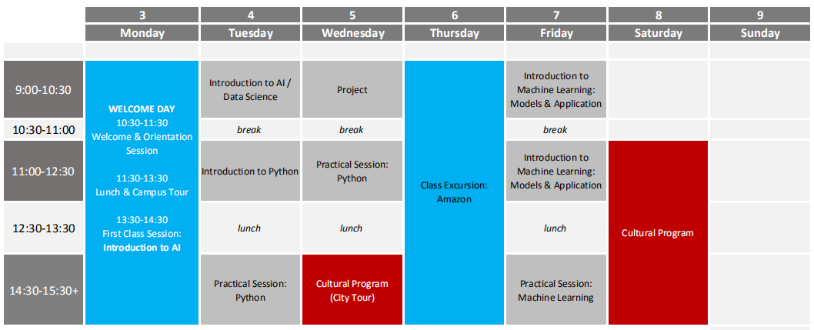

Week Two
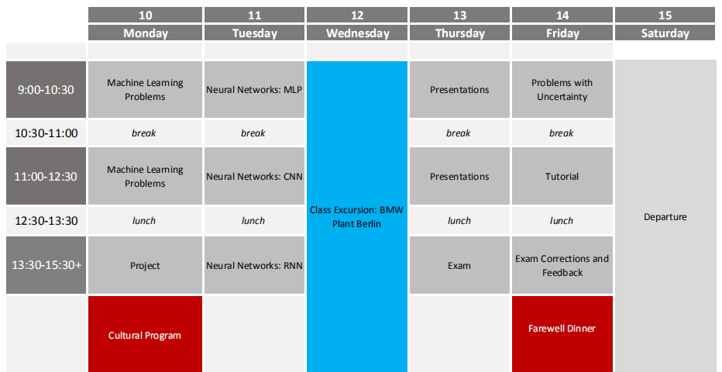

校园生活/ Campus Life
- 全程带队
- 本项目期间有带队老师和主办方现地服务人员全程带队。带队老师将在项目期间对学生的学习、生活提供必要的指导，并在必要时向学生提供翻译服务。项目期间学生遇到任何困难或需要帮助，都可以与带队老师联系，带队老师的联系方式将在项目出发前告知学生。
- 食宿安排
- 本项目期间会全程入住柏林工业大学附近酒店或学校宿舍。
- 本项目不含餐。外出参访及自由活动期间我们会带领学生到餐厅集中的地段用餐，学生可自行选择餐厅用餐，费用自理。
- 出行手续
- 签证：该项目需要德国申根签证，类型为短期学习，主办方会协助学生办理签证。
- 国际机票：原则上由主办方统一为学生预定机票，机票费用学生自理。
- 海外保险：由主办方统一为学生购买。
- 交通联络
- 柏林市内交通：行程安排内的交通全部由主办方准备，自由活动期间的交通方式及费用由学生自行安排、支付。
- WIFI设施：校园及酒店或宿舍内均有免费WIFI可以使用。

项目费用/Program Fee
- 项目费用
- 于第一批报名截止时间之前报名费用为3580欧元
- 于第二批报名截止时间之前报名费用为3880欧元
- 费用包含
- 期间全部课程、接送机，住宿、访问预约、海外保险费，学生活动所需费用，以及项目所包含的交通费用
- 项目不含
- 餐费、签证费，学生在海外购物、自由活动产生的费用由学生自理。

重要：所有的课程，企业实验室参访和课外活动会以项目出发前确定内容为准。

申请条件/ Application Requirements
- 报名资格
- 全日制在校生
- 大二及以上工科专业，如选择人工智能方向需有基础编程知识
- 在校期间未受处分且成绩优异、品行端正的学生
- 成绩要求
- GPA不低于：3.0/4.0
- 英语四级成绩不低于480分，或托福成绩不低于70分/雅思成绩不低于6分
- 若不能提供上述语言成绩需要参加主办方语言测试

申请流程/ Application Process

报名缴费项目申请住宿申请签证材料准备签证办理项目出发

报名方式/ Sign up Information
- 报名材料
- 项目报名表
- 护照尺寸证件照电子版
- 护照扫描件
- 签证所需材料将另行通知
- 联系我们
- 预报名链接：http://apply.xf-world.org/
- 咨询邮箱：bjdq@xf-world.org
- 咨询QQ：1491678764
- 咨询微信：13681049711（同手机）
- 咨询电话：010-80698305转812
 | 柏林工业大学冬季课程  报名表|Sign-up Sheet
Part 1 申请者身份信息
姓 名 |  |  |  | 拼 音 |  |  |  |  | 出生日期 |  |  |  | 年 龄
英文昵称 |  |  |  | 性 别 |  |  |  |  | 国 籍 |  |  |  | 出生地
民 族 |  |  |  | 宗教信仰 |  |  |  |  | 身份证号 |  |  |  | 身份证有效期
Part 2 申请者旅行证件信息
护照号 |  |  |  | 有效期 |  |  |  |  | 签发地 |  |  |  | 旧护照号
有效签证
拒签历史及理由
Part 3 申请者学术信息
学校所在城市 |  |  | 院校全称 |  |  |  |  |  |  |  |  | 入学年份
所在院系 |  |  | 专 业 |  |  |  |  | 在读学历 |  |  |  | 学 制
年级 |  |  | GPA绩点 |  |  |  |  | CET4 成绩 |  |  |  | CET6 成绩
TOEFL 总分成绩 |  |  | 小分成绩 |  |  |  |  | 考试日期
IELTS 总分成绩 |  |  | 小分成绩 |  |  |  |  | 考试日期
Part 4 申请者通讯信息
手机号码 |  |  |  |  |  |  | 电子邮箱
QQ 号 |  |  |  |  |  |  | 微信号
现居地址 |  |  |  |  |  |  | 现居地邮编
邮寄地址 |  |  |  |  |  |  | 邮寄处邮编
紧急联络人  备案信息 |  |  | 联系人姓名 |  |  |  | 联系人性别 |  |  |  |  | 关 系
 |  |  | 紧急联络号码 |  |  |  | 电子邮箱
 |  |  | 联系人邮编 |  |  |  | 联系人居住地址
Part 5 申请者健康信息
整体状况
重大病史
用药需求
食物过敏
环境不适
其他事项

